41 - Een gsm of smartphone gebruiken
Doelstellingen: - Sleutelwoorden en uitdrukkingen in telefoongesprekken introduceren.
- Vluchtelingen vertrouwd maken met eenvoudige telefoongesprekken in de doeltaal.
Communicatieve situaties
- Een naam of telefoonnummer begrijpen via de telefoon.
- Een eenvoudig sms’je ontvangen en begrijpen in de doeltaal.
- Een eenvoudig berichtje verzenden.
Materiaal
- Afbeelding van een gsm-toetsenbord.
- Foto van een sms.
- Opnames van telefoongesprekken.
Taalactiviteiten
Activiteit 1
De vluchtelingen luisteren naar de opname van een telefoongesprek tussen twee vrienden en lezen daarna een dialoog zoals deze.
- A. Hallo?
- B. Hallo Tom, met Samira. Ik bel je omdat ik je hulp nodig heb: ik zoek werk. Ken jij iemand die een babysit nodig heeft?
- A. Vraag het eens aan mijn vriendin Patricia. Ik weet dat zij op zoek is naar een babysit.
- B. Super. Wat is haar telefoonnummer?
- A. 356789225.
- B. Oké. Bedankt! Daag!
- A. Veel succes! Daag!
Stel eenvoudige vragen om na te gaan of de vluchtelingen de sleutelwoorden en -uitdrukkingen hebben begrepen, zoals Wie is hier aan het woord? Waarom belt Samira Tom op? Kan Tom haar helpen? Controleer ook of de vluchtelingen de cijfers hebben begrepen: bv. Wat is Patricia’s telefoonnummer? Laat de deelnemers het telefoonnummer opschrijven en vraag om het luidop voor te lezen.
Activiteit 2
Laaggeletterde vluchtelingen kunnen hierbij gebruikmaken van hun eigen nummer dat ze invoeren op de afbeelding van het toetsenbord of op een echte gsm. Daarna laat je hen hun eigen telefoonnummer noteren.
Activiteit 3
De deelnemers stellen zich voor dat Samira Patricia opbelt en luisteren naar een volgende opname:
- A. Dit is 356789225. Ik kan uw oproep momenteel niet beantwoorden. Bel me later op of laat een boodschap achter na de BIEP.
- B. Hallo Patricia. Je spreekt met Samira, een vriendin van Tom. Tom heeft mij jouw nummer gegeven omdat ik op zoek ben naar een job als babysit. Mijn nummer is: 328965200. Wil je me even terugbellen of sms’en? Dankjewel. Daag!
Om te checken of het gesprek begrepen is, kun je vragen stellen zoals: Heeft Samira Patricia kunnen spreken? Waarom niet? Wat is Samira’s telefoonnummer? Wat heeft Samira gevraagd aan Patricia?
Activiteit 4
- Laat de vluchtelingen de sms van Patricia lezen.
- Controleer of ze het begrepen hebben en vraag hen om een antwoord te noteren ter bevestiging van de afspraak.
Ideeën voor laaggeletterde deelnemers
Laat laaggeletterden eerst een eenvoudige sms kopiëren die jij hen hebt gegeven en pas daarna een antwoord formuleren om een afspraak te bevestigen.
- Schrijf de boodschap duidelijk op een strook papier.
- Lees de tekst luidop en duid elk woord aan dat je uitspreekt.
- Vraag de vluchtelingen om de tekst samen met jou en daarna zelf voor te lezen.
Knip de zinnen van de eerste dialoog in stukken en vraag de deelnemers om de zinsdelen in de juiste volgorde te leggen en de zin opnieuw luidop voor te lezen.
Voorbeeldmateriaal
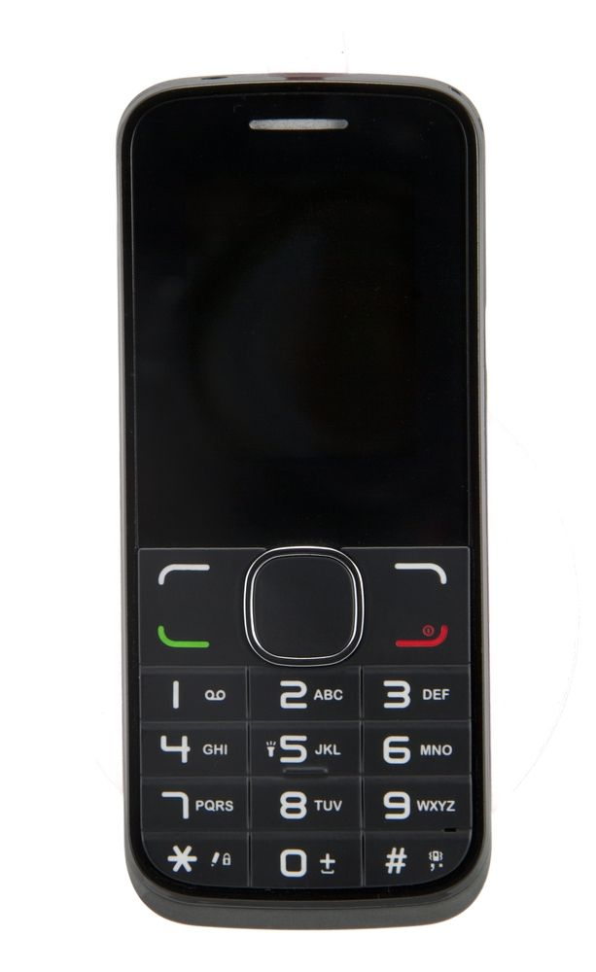 | Dag Samira, ik ga met Tom een koffie drinken in café De Keizer. Als je wil, kunnen we daar om 17 uur afspreken. Patricia.
Afbeelding van een gsm-toetsenbord. | Foto van een sms.

